S/s

Naam:
Kleur de letter S/s

omcirkel de letter S
J N L S A T
T S P K Z A
Z L R T O S A
B S G L P Z W
V P Z D T S N D T E S N J Z L
T D Z N Z P S O
U S K J T L K
P L U Z S K S
A Z S L O U A
B H L A P S T

omcirkel de letter S/s
sien zit op een stoel.
de sok zit in het sop.
wij spelen in de speeltuin.
ik speel een spel.
ik spring ver.
zus telt tot zes.
sem leest een strip.
wij dansen.
zet een kruis in het juiste hokje

sok zes

zon zee

zet zus

zap mol zin

zoo mol zeg

mol zen

zit

zaal

zalf

zorg

zaak

ziek

waar hoor je de Z/z? kleur het juiste bolletje 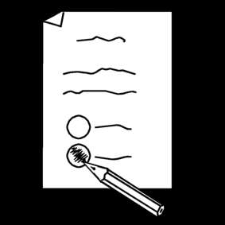
6
De kat zit in bad.
duid de Z/z aan
zak zes
zon zee
zet zus
zap zin
zoo zeg
zit zen
zwart zebra
zalf ziek
zout zuur
zaal zuil
zoek zoom
zaag zand
zalm zeil
zend zang
zeug zijn
zoem zomp
stempel de woorden met de Z 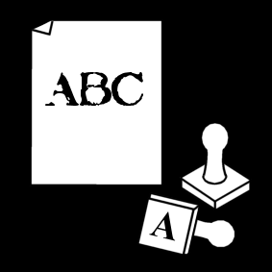
 | zak
6 | zes
 | zon
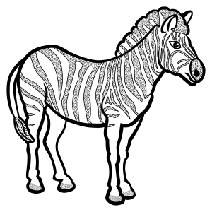 | zebra
 | zandkasteel
 | zeehond
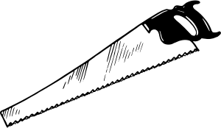 | zaag
 | zwemmen
 | zaklamp
 | zeester
 | zonnebloem

Bron afbeeldingen:
Bronvermelding:
Alle afbeeldingen komen van volgende websites:
https://www.sclera.be/nl/vzw/home
https://openclipart.org
https://www.pictoselector.eu/

